Atmosféra – procvičování 11.2.2013 jméno:  1) Pranostiky. Utvořte správné trojice  2) Vypočtěte podle uvedeného vzorce Tp=(T7+T14+ 2T21)/4 průměrnou denní teplotu vzduchu:  T v 7hod……7°C T ve 14 hod…..15°C T ve 21hod……9°C kontrola: kolikátý v roce je měsíc říjen?  3) Jaký je rozdíl mezi tornádem a hurikánem? Doplňte tabulku:  tropická cyklóna, povodí Mississippi, rotující vítr, výskyt mezi 30°j.š. a 30° s.š., ničivé účinky na pobřeží, výskyt i v ČR, oko – oblast bezvětří, bouřkové oblaka – kumulonimbus, tajfun, energie z oceánského tepla, menší rozsah | 4) Doplňte text:  Vítr je ………………………… vzduchu vyvolané rozdíly ………………………..vzduchu na Zemi. Vzduch proudí z oblasti ………………………. tlaku vzduchu do oblasti s ………………………..tlakem vzduchu. Vítr je vektor, měří se u něj …………………. a …………………….. Rychlost větru se měří přístrojem a…………………………  5) Kde na Zemi jsou nejteplejší, nejstudenější a nejdeštivější místa? Zakreslete a připojte popis k místům pod mapkou. Pracujte s atlasem – mapa klimatu.  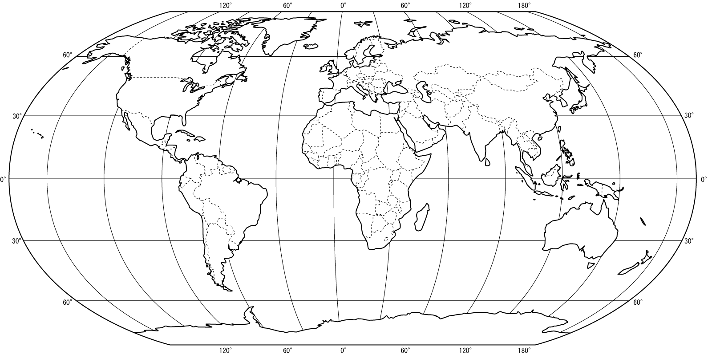  a) Azízija = nej…………………….v ……………….. b) Death Halley = nej …………………...v ………….. ..  c) Čerápundží = nej …………………v ……………… d) Vostok = nej ………………………v ………………..  e) Sevilla = nej ……………………..v ……………….. f) Ojmjakon = nej ……………………v ………………
  Sv. Lucie sněhy rozvane, noci upije, dne nepřidá | ZÁŘÍ | oteplení, přípravy na zahájení jarních zemědělských prací
  Na sv. Václava sluneční záplava. | LISTOPAD | nastává skutečné zimní počasí i s častými mrazy
  Na sv. Martina kouřívá se z komína. | BŘEZEN | tzv. babí léto- pojmenován podle množství pavučin, které se v této době objevují
  Na sv. Matěje do závěje naleje | PROSINEC | tzv. martinsko- kateřinská chladna
  TORNÁDO | HURIKÁN
Atmosféra – procvičování 11.2.2013 jméno:  1) Pranostiky. Utvořte správné trojice  2) Vypočtěte podle uvedeného vzorce Tp=(T7+T14+ 2T21)/4 průměrnou denní teplotu vzduchu:  T v 7hod……7°C T ve 14 hod…..15°C T ve 21hod……9°C kontrola: kolikátý v roce je měsíc říjen?  3) Jaký je rozdíl mezi tornádem a hurikánem? Doplňte tabulku:  tropická cyklóna, povodí Mississippi, rotující vítr, výskyt mezi 30°j.š. a 30° s.š., ničivé účinky na pobřeží, výskyt i v ČR, oko – oblast bezvětří, bouřkové oblaka – kumulonimbus, tajfun, energie z oceánského tepla, menší rozsah  6) Oblačnost. Doplňte s pomocí obrázku část tabulky: | 4) Doplňte text:  Vítr je ………………………… vzduchu vyvolané rozdíly ………………………..vzduchu na Zemi. Vzduch proudí z oblasti ………………………. tlaku vzduchu do oblasti s ………………………..tlakem vzduchu. Vítr je vektor, měří se u něj …………………. a …………………….. Rychlost větru se měří přístrojem a…………………………  5) Kde na Zemi jsou nejteplejší, nejstudenější a nejdeštivější místa? Zakreslete a připojte popis k místům pod mapkou. Pracujte s atlasem – mapa klimatu.  a) Azízija = nej…………………….v ……………….. b) Death Halley = nej …………………...v ………….. ..  c) Čerápundží = nej …………………v ……………… d) Vostok = nej ………………………v ………………..  e) Sevilla = nej ……………………..v ……………….. f) Ojmjakon = nej ……………………v ………………  7) Doplňte věty:  - Výsledkem kondenzace vodních par v ovzduší jsou...................................................  - Nahromaděním vodních kapek či ledových krystalů vznikají ..........................................  - Místa s nižším tlakem vzduchu, než se nachází v jejich okolí nazýváme............................  - Hmotnost vzduchového sloupce od místa měření až po horní okraj atmosféry je...............................................  - Hlavním zdrojem pro fyzikální děje v atmosféře je .............................................  - Přechod atmosférické fronty přináší změnu...................................  Nápověda: počasí, cyklóna, oblaka, sluneční záření, tlak vzduchu, srážky  8) Anticyklóna a cyklóna. Jak se liší? Doplň do tabulky charakteristiku obou útvarů:  oblast vysokého tlaku vzduchu, oblast nízkého tlaku vzduchu, jasné počasí bez srážek, v zimě mrazy, velká oblačnost a srážky, vyšší tlak než v okolí, větrno, nižší tlak než v okolí
  Sv. Lucie sněhy rozvane, noci upije, dne nepřidá | ZÁŘÍ | oteplení, přípravy na zahájení jarních zemědělských prací
  Na sv. Václava sluneční záplava. | LISTOPAD | nastává skutečné zimní počasí i s častými mrazy
  Na sv. Martina kouřívá se z komína. | BŘEZEN | tzv. babí léto- pojmenován podle množství pavučin, které se v této době objevují
  Na sv. Matěje do závěje naleje | PROSINEC | tzv. martinsko- kateřinská chladna
  TORNÁDO | HURIKÁN
  Skupina (patro oblaků) | Druh (lat. názvev) | zkratka | Český překlad | Přibližná n.m.v
  Vysoké oblaky |  | Ci, Cc, Cs | řasa, řasová kupa, řasová sloha | 5 – 13 km
  Střední oblaky |  | Ac | Vysoká kupa | 2 – 7 km
  Nízké oblaky |  | Sc, St
  Oblaky vertikálního vývoje |  | As, Ns, Cu, Cb | vysoká kupa, dešťová sloha, kupa, dešťová kupa | zasahují do více“pater“
  ANTICYKLÓNA | CYKLÓNA
  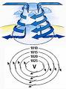 | 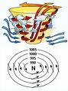
6) Oblačnost. Doplňte s pomocí obrázku část tabulky: | 7) Doplňte věty:  - Výsledkem kondenzace vodních par v ovzduší jsou...................................................  - Nahromaděním vodních kapek či ledových krystalů vznikají ..........................................  - Místa s nižším tlakem vzduchu, než se nachází v jejich okolí nazýváme............................  - Hmotnost vzduchového sloupce od místa měření až po horní okraj atmosféry je...............................................  - Hlavním zdrojem pro fyzikální děje v atmosféře je .............................................  - Přechod atmosférické fronty přináší změnu...................................  Nápověda: počasí, cyklóna, oblaka, sluneční záření, tlak vzduchu, srážky  8) Anticyklóna a cyklóna. Jak se liší? Doplň do tabulky charakteristiku obou útvarů:  oblast vysokého tlaku vzduchu, oblast nízkého tlaku vzduchu, jasné počasí bez srážek, v zimě mrazy, velká oblačnost a srážky, vyšší tlak než v okolí, větrno, nižší tlak než v okolí
  Skupina (patro oblaků) | Druh (lat. názvev) | zkratka | Český překlad | Přibližná n.m.v
  Vysoké oblaky |  | Ci, Cc, Cs | řasa, řasová kupa, řasová sloha | 5 – 13 km
  Střední oblaky |  | Ac | Vysoká kupa | 2 – 7 km
  Nízké oblaky |  | Sc, St
  Oblaky vertikálního vývoje |  | As, Ns, Cu, Cb | vysoká kupa, dešťová sloha, kupa, dešťová kupa | zasahují do více“pater“
  ANTICYKLÓNA | CYKLÓNA

